


Trabalho de Laboratório nº 2:

Ano Lectivo 2006-2007
Introdução ao Simulador de Redes de Computadores Packet Tracer
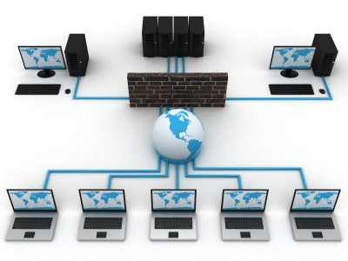
Nome: Diogo Rosa Número: 202100313
Nome: Nuno Reis Número: 202000753
Docente: Manuel Ramos
Turma: 6
Ano Letivo 2016-2017

Introdução
Neste trabalho vamos aprender a configurar um switch utilizando uma rede de teste no simulador de redes Packet Tracer.

Realização Prática (1 ou mais secções)
Tipos de memoria dos switches e routers:
EPROM- Armazena o ROM Monitor Software e o boot loader/helper software. Permite aceder ao equipamento mesmo ele estando sem o IOS.
NVRAM- Armazena o startup-config e o configuration-register.
FLASH- Armazena o IOS e outros arquivos.
DRAM- Serve para manter a tabela de config, o running-config e o IOS que é carregado.
Rede de trabalho no Packet Tracer
Começamos por carregar para o Packet Tracer a rede de teste que fizemos no laboratório passado. Testamos a conectividade da rede entre os vários postos terminais em que todos foram bem sucedidos.
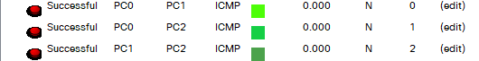
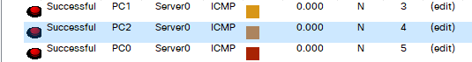

Primeiro contacto com a CLI
Primeiro acedemos ao CLI do Switch1 e executamos o código “?” para ver os seus comandos.
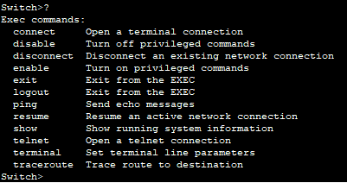
Depois executamos o comando “enable” para aceder o modo preveligiado e deseguida o comando “config terminal” para aceder ao modo de configuração.
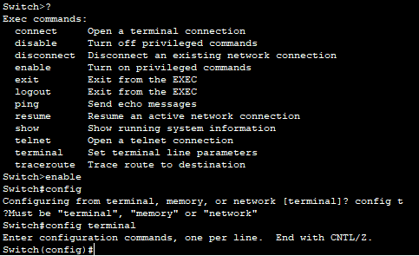
Alteração da prompt
Usamos o comando “hostname switch1” para mudar a prompt para switch1.
Criação da mensagem inicial
Com o comando “banner motd #” alteramos a mensagem inicial.

Configuração da password de acesso ao modo utilizador
Utilizando os comandos “line console 0”, “password cisco” e “login” em sequencia definimos que para entrar no modo utilizador é necessário introduzir a password “cisco”.

Conclusões
Resumo dos pontos abordados e dificuldades encontradas

